

英 文 翻 译

学生姓名 牛子凡

学 号 2016213806

专业班级 电子科学与技术16-1班

指导教师 程心

院系名称 电子科学与应用物理学院

具有尖峰时间依赖可塑性的低功率尖峰神经元和双稳态突触的VLSI阵列
Giacomo Indiveri，Elisabetta Chicca和Rodney Douglas

摘要
本文提出了一种混合模式的模拟/数字VLSI器件，该器件包括一组集成与发射（I＆F）神经元，具有依赖于尖峰时序的可塑性的自适应突触以及一个基于异步事件的通信基础结构，该结构允许用户重新配置具有任意拓扑的尖峰神经元网络。硅神经元用来在芯片外发送尖峰（事件），硅突触用来从外部接收尖峰的异步通信协议是基于“地址-事件表示”（AER）的。本文描述了设计用于实现硅神经元和突触的模拟电路，并提供了实验数据，这些数据显示了神经元的响应特性和突触特性，以响应AER输入尖峰序列。本文的结果表明，这些电路可用于I＆F神经元的大规模并行VLSI网络中，以模拟基于实时复杂峰值的学习算法。

关键字：地址-事件表示（AER），模拟VLSI，集成火场（I＆F）神经元，神经形态电路，基于峰值的学习，基于峰值定时的可塑性（STDP）

- 引言
随着人们对基于脉冲的神经网络越来越感兴趣，集成与激发（I&F）神经元VLSI网络的设计与制造也越来越多[1]-[7]。这些新型设备用于实现科学研究的特定皮质处理模型[3]、[5]、[6]，目的是为工程应用开发技术和基础设施。
最近提出了几个成功的尖峰神经元多芯片网络的例子[6]、[8]、[9]；然而，仍然有一些实际问题阻碍了超大规模集成电路I&F神经元真正大规模、分布式、大规模并行网络的发展。其中最重要的三个方面是：1）如何访问网络中的各个突触以提供输入信号，以及如何从每个神经元读取以生成输出信号；2）如何设置网络中各个突触的权重；3）如何（重新）在同一芯片上配置网络拓扑。
本文提出了一种具有一维I&F神经元阵列以及使用“地址-事件表示”（AER）的自适应塑料突触的二维（2-D）阵列的VLSI器件，使用“地址-事件表示”（AER）[10]–[13]来发送和接收尖峰信号的三个自适应塑料突触。本文将展示如何使用AER通信协议同时解决上述问题1）和3），而塑料突触电路则允许本文通过学习算法设置突触权重来解决问题2）。
虽然平均速率赫比学习算法很难用模拟电路实现，但基于尖峰定时的学习规则直接映射到硅上[4]、[7]、[14]、[15]。基于尖峰时序相关可塑性（STDP）机制的学习规则是一类非常适合VLSI实现的尖峰驱动学习规则[16]，[17]。在STDP中，由突触前和突触后神经元产生的尖峰的精确时间对形成突触效能有重要作用。如果突触前尖峰在突触后尖峰发出之前到达突触末端，在一个关键的时间窗内，突触的效能就会提高。相反，如果突触后的尖峰在突触前的尖峰到达前不久发出，则突触效能降低。一些建模研究开发了基于STDP的学习算法，并演示了使用这些算法的系统如何执行复杂的信息处理任务[18]-[21]。
本文在第四节详细描述了STDP学习机制的电路实现，但首先本文在第二节描述了VLSI器件的总体结构、AER通信协议的工作原理，第三节、第六节对I&F神经元的电路实现进行了讨论和总结。
- 超大规模集成电路器件
该器件采用标准的AMS0.8微米CMOS工艺实现。它包括32个低功率I&F神经元的线性阵列、32个8突触电路的二维阵列和输入/输出AER接口电路（见图1）。每个神经元接收来自两个抑制性突触和六个兴奋性突触的输入电流。神经元回路面积为8331m，抑制性和兴奋性突触分别为55×31μm²和145×31μm²。
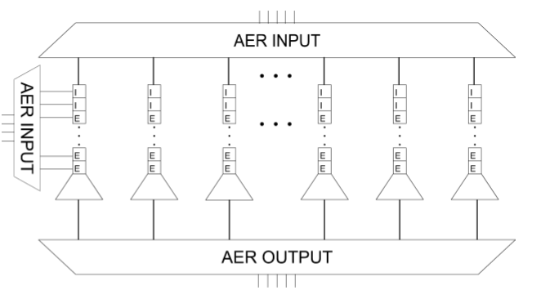
图1 芯片结构框图。正方形代表兴奋性（E）和抑制性（I）突触；梯形代表I&F神经元。当AER输入信号到达时，列和行编码器在寻址突触上生成输入脉冲。I&F神经元的输出峰值被发送到芯片上的AER

632个兴奋性突触被分为两组，它们对突触重量参数有独立的偏倚设置。所有其他偏移参数都是全局的。兴奋性突触的两组独立偏倚设置允许本文模拟具有不同特征（例如长时间常数和短时间常数、弱和强兴奋性权重等）的突触种群。除了突触输入，在阵列中的神经元可以通过直接电注入进行激励。注入电流通过32个由公共栅极电压驱动的并联p型晶体管施加。32个神经元的输出峰值中的每一个都通过AER输出电路从芯片外传输，因此可以通过基于AER的通信基础设施路由到同一芯片上或不同芯片上的任意数量的输入突触。在AER中，每次发出尖峰信号时，使用异步逻辑，为每个尖峰元件分配一个写在数字总线上的地址。采用四阶段握手协议来管理异步通信。输入和输出峰值（事件）以实时异步二进制数据流的形式传输，这些数据流在其时间结构中携带模拟信息。事件冲突（多个发送节点同时生成事件的情况）由片上仲裁电路处理。包含多个AER芯片的系统可以通过实现特殊用途的片外仲裁方案来构建[13]，[22]。一旦进入数字域，地址事件就可以从多个发送节点重新映射到单个接收节点，或者从单个发送节点重
新映射到多个接收节点，从而允许用户在可用资源所施加的限制内任意重新配置网络连接。
- VLSI器件的神经元
通常，VLSI I&F神经元整合突触前输入电流，当整合电压达到阈值时产生电压脉冲。一个非常简单但有影响力的电路实现模型是“轴突-山丘”电路，由米德在80年代末提出[23]。在该电路中，一个积分电容器连接到两个逆变器、一个反馈电容器和一个由输出逆变器驱动的复位晶体管。当集成电压超过第一逆变器的开关阈值时，会发出尖峰信号。“轴突–希尔洛克”电路非常紧凑，只有六个晶体管和两个电容器，但它有一个主要缺点：它会消耗大量的功率。这种损耗是因为第一个逆变器的输入（电容器上的电压）通常随毫秒级的时间常数变化，结果是逆变器在两个晶体管传导短路电流的区域中花费了大量时间。另一个缺点是,轴-丘电路具有仅依赖于CMOS工艺参数（逆变器的开关阈值）的峰值阈值，并且不会额外建模的神经特性，例如峰值频率适应特性或不应期机制[24]。
文[25]提出了一种可设置明确阈值电压并实现尖峰频率自适应的替代设计。然而，由于与轴突-山丘电路相同的原因，这种设计也有很大的功耗。在[26]中，van Schaik提出了一种在输入端带有放大器的电路，该电路将电容器上的电压与期望的峰值阈值电压进行比较。当输入超过峰值阈值时，放大器会强烈地驱动逆变器，使其快速切换。这种电路比以前提出的电路消耗更少的功率，但仍然缺乏尖峰频率自适应。
最近在文献[27]中提出了一种I&F电路，该电路在功耗方面进行了优化，但仍缺乏尖峰频率自适应、不稳定周期和尖峰阈值调制能力。在这里，本文提出了一种紧凑的漏I&F电路，在文献[27]提出的设计基础上，对功耗进行了优化，实现了尖峰频率自适应、可调不应期和电压阈值调制。硅神经元模型中的尖峰频率适应机制钙依赖性后超极化钾电流的影响()存在于生物神经元[28]中（见第III-A节）。VLSI技术的不断改进使得能够制造出包含大量并行工作的尖峰元件的AER器件。只有当尖峰神经元电路在本地具有最小的功耗，实现脉冲频率饱和（不稳定周期）以全局限制功耗，并且包含尖峰频率自适应机制以减少用于地址事件传输的通信带宽时，这些设备才实际上是可实现的。
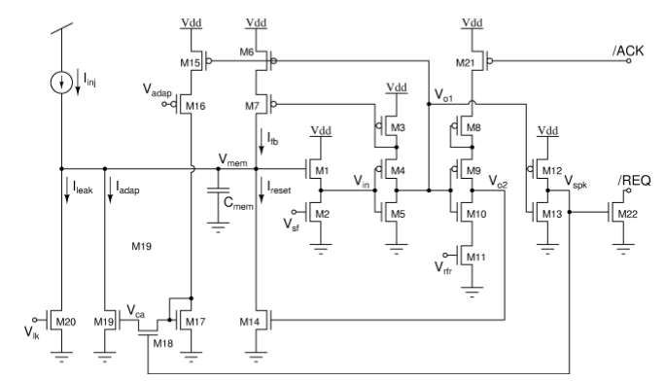
图2 I&F神经元电路图。电路操作的详细说明见第III-A节。

A、 I&F电路操作
本文提出的I&F神经元的电路图如图2所示。该电路包括集成电容器、一个源极跟随器M1-M2，用于控制峰值阈值电压、一个正反馈的变频器M3-M7，用于降低电路的功耗、一个具有可控制的转换率的变频器M8-M11，用于设置任意不稳定周期、一个变频器M1-M13，用于产生数字脉冲、一个电流积分器M15-M19，对于尖峰频率自适应，晶体管M20用于设置泄漏电流；M21-M22分别用于接收和产生AER握手信号/ACK和/REQ。
输入电流由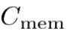和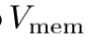决定。目前的实施的是432 fF，其布局面积为244μm²。典型的注入电流约为几十皮安。源极跟随器M1-M2产生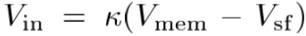，其中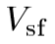是一个持续的潜阈，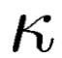是偏压是阈下斜率系数[29]。随着第一个逆变器开关电压的增加和的接近，反馈电流开始流过M6-M7，增加更快。正反馈的作用是使逆变器M3-M5开关速度非常快，大大降低了其功耗。
当电压增加到足以使第一个逆变器开关时，电压被驱动到，并且AER请求信号/REQ被拉低（即，向输出AER电路发送信号的请求）。如果AER握手信号/ACK（由输出AER电路驱动）为低，被带到，膜电容器通过复位晶体管M14快速放电回地，电压复位为零。在尖峰发射期间（高），由设定的振幅源于节点上M19的栅源寄生电容， 因此，电压随每一个尖峰而增加，但当没有尖峰活动时，通过泄漏电流缓慢泄漏到零。随着的增加，一个与成负指数关系的适应电流从输入中减去，神经元的峰值频率随着时间的推移而降低。当被接地被送回，从而将M10完全打开。然后，电压通过路径M10-M11以（和节点上的寄生电容）设置的速率放电。只要足够高，复位晶体管M14就处于激活状态，并且能够接地放电。在此期间，“难治”期，神经元不能像所有输入电流那样出现尖峰通常小于复位电流，被M14吸收。
本项目通过向神经元注入恒定电流（绕过突触）并测量它们的放电频率来测试阵列中I&F神经元的响应特性，以确定不应期偏压的不同设置. 本文产生的电流与栅源电压成指数关系连接到阵列中每个神经元的p-fets，测量它们的平均发射率（见图3）。给出了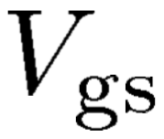和注入电流[29]之间的关系，图3（a）显示了点火
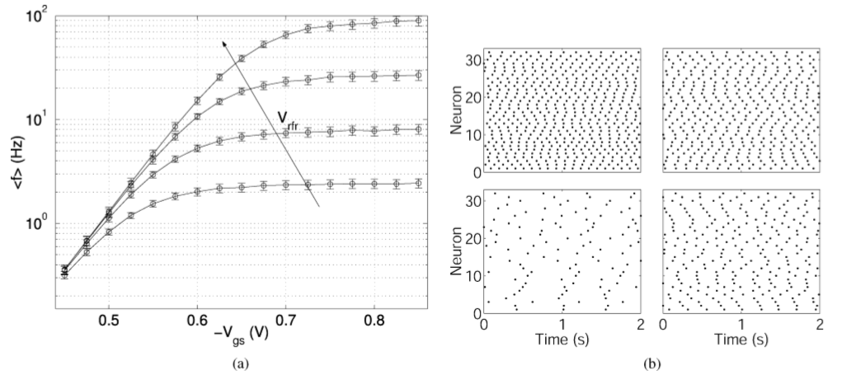
图3 （a）在四种不同的不应期设置下，阵列中所有神经元对全局输入电流增加值的平均响应（通过偏置电压分别为0.30、0.35、0.40和0.45 V）。误差条表示整个阵列响应的标准偏差。（b）光栅图显示整个阵列的活动，以响应=-0.575 V设置的输入电流，对于相同的四个的递增值（从左下框逆时针）。
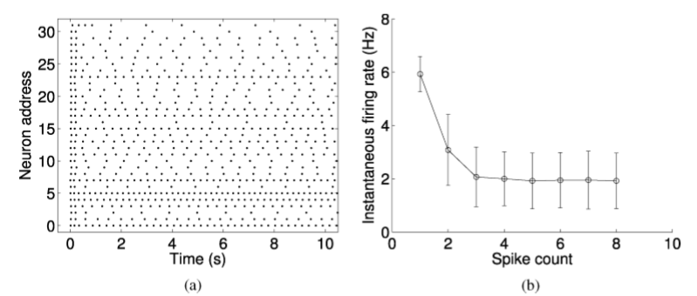
图4 （a）光栅图显示神经元阵列对阶跃输入电流的响应，峰值频率适应激活（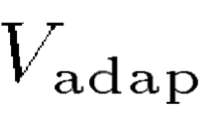=4.15V）（b）作为尖峰计数函数的瞬时发射率，在整个阵列中取平均值。误差条代表神经元放电率的标准差

率如何随输入电流线性增加，在更高的渐近值下饱和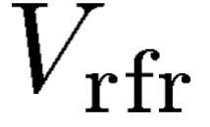（缩短不应期）。图3（b）显示了阵列中所有神经元对均匀输入电流响应的活动的四个光栅图，用于增加（从左上角方框顺时针）不应期持续时间。
为了显示尖峰频率自适应的效果，本文在图4（a）中绘制了尖峰光栅图，在整个阵列的恒定刺激输入电流开始后立即测量，自适应率设置为 = 4.15V。因为用于存储自适应偏置电压的电容非常小（布局中的寄生电容），自适应电流不匹配度很高。图4（b）示出了阵列中所有神经元的瞬时放电率，作为整个阵列平均的尖峰计数的函数。代表放电率标准差的误差条表明，当I&F神经元在其适应状态下发射时，整个阵列的变化率要高得多[也与图3（a）中的误差条比较，其中尖峰频率适应被关闭]。图1的光栅图数据。3和4使用定制的PCI-AER板收集，能够将AER芯片连接到工作站，并记录芯片生成的地址事件[22]。
B、 神经元阈下行为的建模
图2所示的电路并不是I&F神经元的简单线性模型。相反，它的正反馈和尖峰频率自适应机制代表了增加模型复杂性（及其计算能力）的附加特征。总电流积分是-+ -，其中是电路的外部输入电流，是由恒定的偏置电压设置的泄漏电流，正反馈电流和是指针频率自适应机制生成的自适应电流。本文可以用晶体管的弱反转方程[29]来计算适应电流
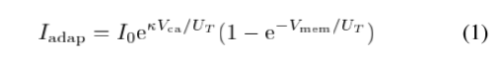
这里的是晶体管的暗电流,是热电压。的方程式类似的用代替写出。
如果我们用M19上节点处的寄生栅源电容，和M19上的寄生栅漏电容，那么有
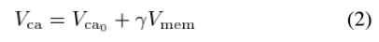
式中，由电容分压比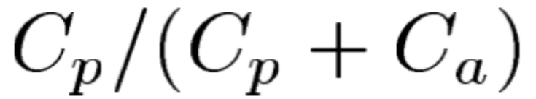给出，是存储在的稳态电压，随每个尖峰更新。
为了模拟正反馈的影响，本文可以假设，在一阶近似下，由M3，M7反射的电流是
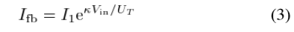
其中是当M4-M5导通时第一个逆变器中的恒定电流，以及是源极跟随器M1-M2的输出。模拟整个电路亚阈行为的方程是
其中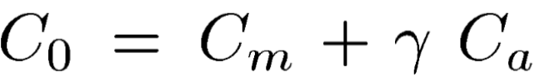是在输入节点处等效的总电容。用上面的公式替换和并得出公式，本文得出：
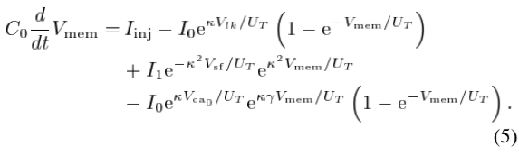
对于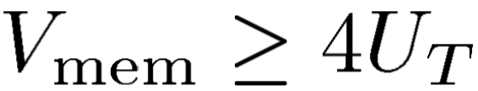时，上述公式简化为：
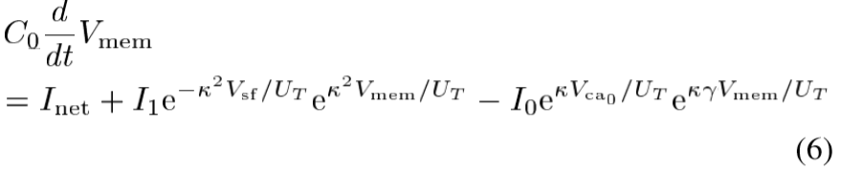
其中是净输入电流（注入电流减去泄漏电流）,该简化方程已被证明可以正确拟合实验数据[30]，可用于可靠地模拟（软件）使用图2电路实现的尖峰神经元的任意网络。
C、 功耗特性
集成和激发神经元的主要功耗来源是在开关时间流过逆变器的短路电流和在以下（见图2）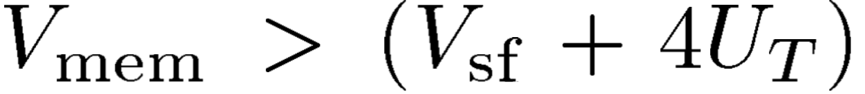时间内流过源极跟随器M1-M2的直流电流。当没有输入电流（在静止状态下）时，泄漏电流使降到零，源极跟随器的晶体管M1不导通，逆变器不切换。在这种情况下，功耗为零。当输入电流被施加时，功耗是源极跟随器偏置的发射率和电源电压的函数。在采用0.35μm CMOS工艺实现的器件中，本文测量了电路的功耗。在最佳偏置设置下，整个神经元，包括尖峰频率适应、不应期和源极跟随电路，每尖峰大约消耗900 pJ。
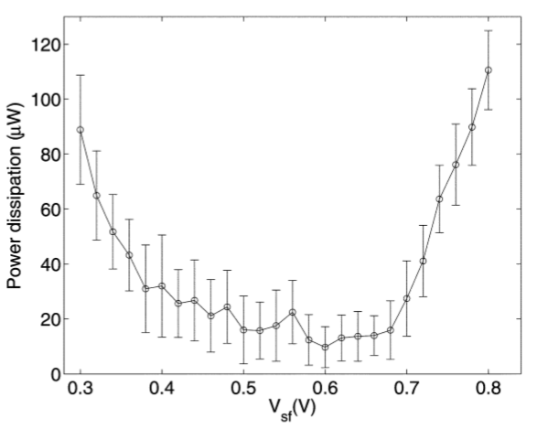
图5 对于约100 Hz的平均输出发射速率和典型的工作条件偏置设置，神经元的平均功率耗散是的函数。 误差线代表在100次试验中测得的数据标准差。

本文还测量了电路在典型工作条件下的功耗：将最大点火频率限制在200hz左右的不应期和峰值频率自适应启用（ = 2.9V）。在这些条件下，本文显示，在图5中，功率分配如何取决于电路的源极跟随器的偏置。电源电压为3.3v，调整注入电流，以产生平均频率约为100hz的尖峰串。如预期的，平均功耗随着，用于高偏移值。对于非常低的由于源极跟随器作为尖峰下降沿上的低通滤波器，因此增加了图2的反相器M4-M5的开关时间。为了进行比较，在相似的工作条件下对轴突-山丘电路的模拟预测出平均功耗值要大两个数量级以上。
- VLSI器件的突触
硅突触是典型的I&F神经元VLSI网络电路，用于实现生物突触模型[12]、[31]–[34]。神经科学界的最新发展提供了证据，表明突触不是神经元之间传递信号的简单接口元件，而是在生物神经网络中起着重要的计算作用[35]。生物突触的一个关键特性是它们表现出短期和长期可塑性的能力。前一种类型的可塑性通过输入刺激的时间产生突触强度的动态调节[36]；后一种类型的可塑性通过突触前和突触后过程的峰值活动产生突触强度的长期变化[37]，[38]。这表现出短期可塑性的突触的硅实现方式适用于评估使用复杂刺激且实时的大型神经网络中突触适应的计算作用[39]，[40]。
长期可塑性电路的实现使我们能够实施学习算法并自动设置突触的突触权重，而无需为各个突触使用专用的引脚或电线。本文提出的兴奋性突触回路（见图6）实现了两种类型的可塑性机制。在该电路中，使用“STDP”和“双稳态”块（分别在第IV-B和IV-C节中描述）实现长期塑性，而使用“STD”块（在第IV-A节中描述）实现短期塑性。突触本身的积分特性是通过使用电流镜积分器（CMI）电路实现的[12]。在功能上，CMI电路以如下方式工作：每次输入尖峰到达图6的节点“pre”时，由突触重量电压设置的电荷量被注入CMI的积分电容器中，并且电流相应地增加。在没有尖峰的情况下，电荷通过二极管连接的晶体管衰减，突触电流归零。文[34]对这种紧凑而优雅的非线性积分器电路进行了全面的分析，推导出了不需要稳态假设的显式解析解。

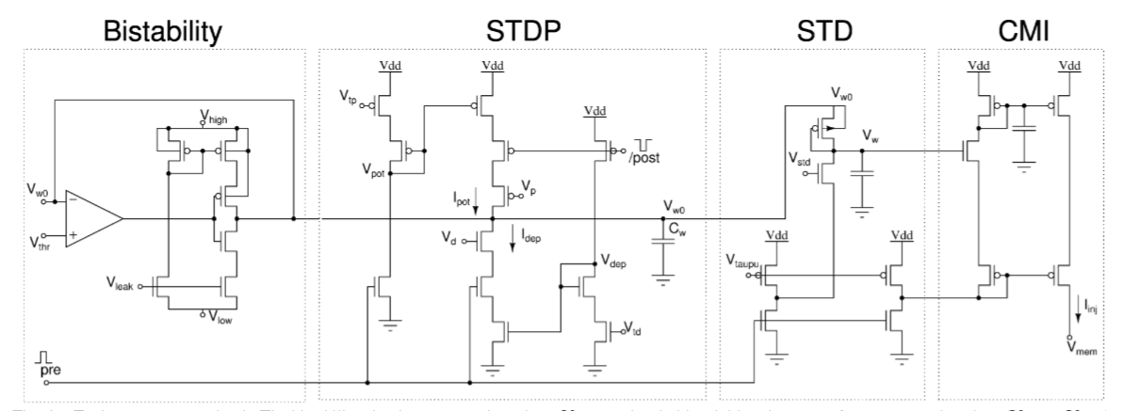
图6 兴奋性突触电路。 双稳态电路将电压与阈值进行比较，并将其驱动为两个渐近值（或）之一。 只要突触前（突触后）尖峰在不久之前发出，则每个突触后（突触前）尖峰都会使STDP电路增加（或减小）。 STD电路执行短期抑制，以每个突触前尖峰降低突触权重，速率由设定。 CMI电路实现了电流镜积分器，并生成突触后电流，该电流被注入神经元。
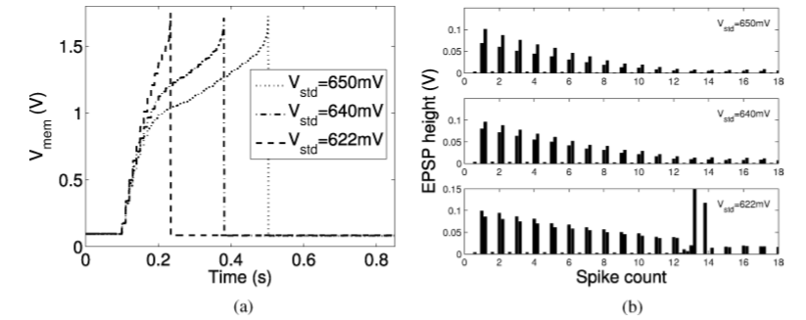
图7 （a）通过以100 Hz的输入频率刺激短期压触来获得尖峰轨迹，以增加自适应偏置的值。 （b）对于三个不同的值，EPSP高度作为尖峰计数的函数。

在这里提出的装置中，326个突触是兴奋性和可塑性的（如图6所示），而32对突触是抑制性的，不表现出学习特性，并且使用级联的n型CMI来实现。输出电流与特定神经元相连的八个突触中的一个整合在相应神经元的膜电容器中。
A、短期降压（STD）电路
STD电路用于实现局部增益控制，以实现特定刺激的自适应和非线性时间求和。这些特征也出现在生物突触中[38]，[41]，并为网络处理提供有用的计算运算符[42]。
电路作用于图6的突触重量电压：在稳定状态下，稳定到由STDP电路设置的电压。在刺激过程中（由“前”节点上的一系列尖峰所施加），突触的重量以偏压设定的速率逐渐减少。因此，突触有一个高通反应：它的重量在刺激开始时是最大的，并且在整个刺激过程中逐渐减少。图7（a）通过用100hz的输入尖峰串刺激兴奋性突触，对三个不同的短期抑郁偏倚值.显示了获得的尖峰轨迹，如图所示，随着短期抑郁率的增加，神经元需要越来越多的尖峰来达到阈值（由设置). 膜电位轨迹斜率的初始变化[在图7（a）中约为0.2s]是由于重量降低到低稳态值。相反，当膜电位轨迹接近峰值阈值时，其斜率的增加是由于正反馈电流由神经元产生[见第III-B节（3））。
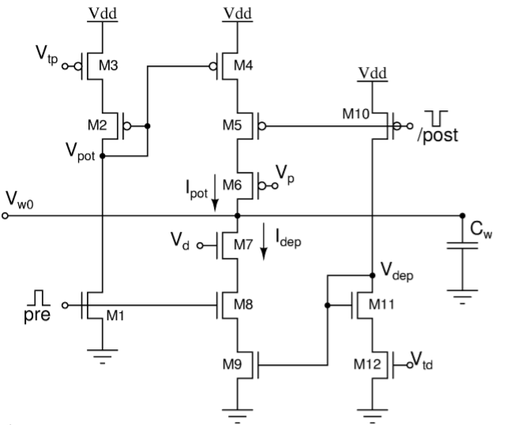
图8 突触效能STDP电路。

图7（b）显示了兴奋性突触后电位（EPSP）高度与尖峰计数的关系。该数据是通过分析图7（a）的迹线的导数得出的。图7（b）的底部图的不连续性是由于被刺激的神经元在第十三个输入尖峰到达时产生输出尖峰。STD电路降低了突触重量的初始值达到一个与抑郁率本身成比例的稳态值。文[40]详细分析了STD阻滞，并与生物抑制性突触模型进行了比较。
B、 STDP电路
在I&F神经元网络中实现STDP所需的电路如图8所示。该电路增加或降低模拟电压V_{w0}，取决于脉冲前后的相对定时。图8的电路是完全对称的：当突触前脉冲pre到达时，波形 (t)（用于增强)是生成的。同样，当突触后脉冲/突触后到达时，一个互补的波形 (t)（用于抵消)是生成的。这两种波形都有一个急剧的开始和衰减，分别与时间成线性关系和. 突触前和突触后的脉冲也会开启两个门（M8和M5），这两个门允许电流和流动，导致重量增加或减少。晶体管M6和M7上的偏置电压和设置了一个可以注入电容器或从移除的电流量的上限。如果晶体管M4–M9在亚阈值状态下工作[29]，和的解析表达式为
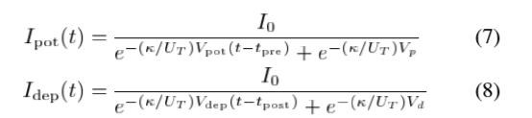
其中和是突触前和突触后尖峰释放的时间，突触效能的变化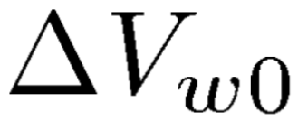是
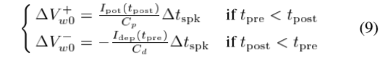
其中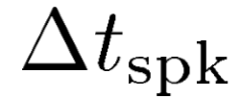是突触前和突触后的尖峰宽度，C_{P}和C_{d}分别是节点和的寄生电容（图8中未示出）。
在图9（a）中，显示出了不同值和下的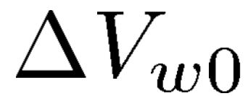对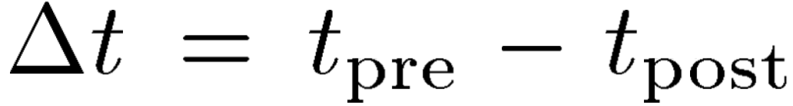的函数变化的实验数据。类似地，图9（b）示出了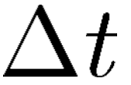的三个不同值和三个不同值的点。由于存在四个独立的控制偏差，因此可以独立设置独立影响的正负变化的最大振幅和影响时间窗口。
图9的数据是从1.6微米的CMOS工艺中实现的一个器件中获得的，使用的是类似于生理实验中使用的成对脉冲协议[16]：使用一对突触前和突触后的尖峰来测量每个数据点，通过系统地改变延迟，并将每个刺激过程间隔几百毫秒（以使信号回到其静止的稳定状态）。第五节介绍了从本文所述设备获得的数据，显示了网络级STDP的特性。
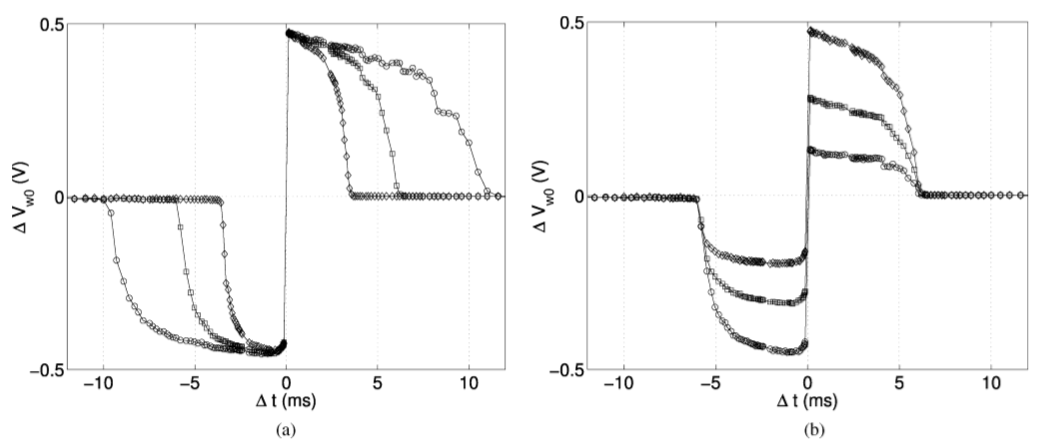
图9 突触效能的变化，作为突触前和突触后尖峰发射时间的函数t。左图中的曲线是在六个不同的值下得到的（见图8），而右图中的曲线是针对6个不同的值得出的时差和。
C、 短期降压（STD）电路
为了解决CMOS工艺中模拟量的长期存储问题，设计了一种能够在长时间内将突触重量驱动到两种可能状态之一的电路。传统的超大规模集成电路电容器并不理想，因为它们会缓慢地泄漏它们应该存储的电荷。针对模拟VLSI神经网络突触效应的长期存储问题，提出了几种解决方案。第一个建议是使用与动态RAM相同的方法：定期刷新存储的值。这包括将模拟值离散到离散电平，将测量电压与电平进行比较的方法，以及周期性刷新电容器上的值的时钟电路。另一种解决方案是使用模数转换器（ADC）、片外RAM和数模转换器（DAC），但这种方法需要庞大的ADC和DAC电路，以及将值离散化为状态。最近的一个建议是使用浮栅装置[31]。这些设备可以使用标准的CMOS技术存储非常精确的模拟量值，以定义一个时间的数量[29]，但对于基于尖峰的学习规则，它们需要每个突触一个控制电路（因此需要一个大面积的区域）。为了实现具有大量树突输入的密集神经元阵列，突触电路应尽可能紧凑。
一种使用每个突触非常小面积的方法是使用双稳态突触。这些突触包含最小特征尺寸的电路，这些电路将储存在电容器上的突触效能值与固定阈值电压进行局部比较，并根据比较器的输出缓慢地将该值向高模拟电压或低模拟电压驱动[3]。假设在长时间尺度上，突触的有效性只能假设两个值，这一假设对于拥有大量突触的神经元网络来说并不太严重。有人认为，生物突触的功效确实可以在长时间尺度上离散化。这些假设与实验数据[37]相符，并得到实验证据[43]的支持。从理论上看，如果突触效能的动态范围降低到极限（两个稳定状态），则联想网络的性能不一定会降低，前提是稳定状态之间的转换是随机的[44]。
图6的双稳态电路产生恒定泄漏电流。在缺乏活动的情况下，电流将把重量推向两个稳定的状态中的一个；如果STDP电路将突触重量V_{w0}降低到阈值以下(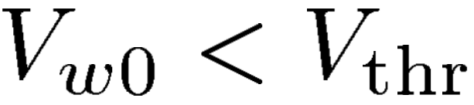)，双稳态电路产生负电流，该负电流主动驱动重量朝向编码抑制状态的模拟值。相反，如果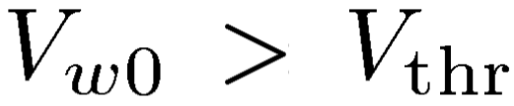双稳态将产生正向电流向充电，驱动向增大。该信号是一个可以在外部设置的阈值电压。根据和渐近线之间的差值，双稳态电路有两种驱动的方式：
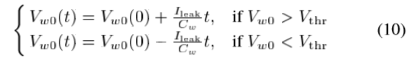
其中是图8中的电容，并且
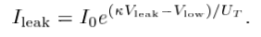
当接近渐近线并且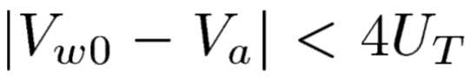时，开始指数逼近渐近线
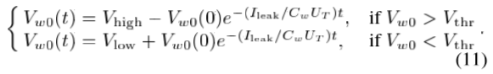
在长时间尺度上，的动态变化由双稳态电路控制，而在短时间尺度上，它们由STDP电路和突触前和突触后尖峰的精确计时控制。
当STDP电路驱动重量从低状态到高于某个值并且双稳态电路保持在一个高状态下时，我们认为LTP已经发生了。相反，我们认为当STDP电路驱动重量 从高位到低位以及双稳态电路维护处于低状态时，LTD就发生了。

- 研究实验

突触重量的负重更新是由STDP电路响应突触前和突触后活动而产生的。这些更新的次数会影响跨越双稳态阈值的概率，即LTP和LTD概率。正权重更新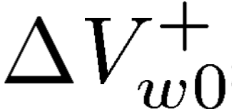由突触后的尖峰触发，并且只有在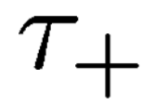宽度的时间窗内至少发出一个突触前尖峰时才会发生.在突触后棘突之前。需要注意的是，在本文的电路实现中，只有最后一个突触前尖峰才有助于权值的更新。给定一个突触后泊松分布的平均频率尖峰序列，每秒正更新的平均数为
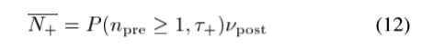
其中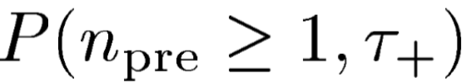在一个宽度的时间窗口中至少有一个突触前尖峰的概率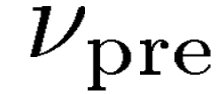。给定的突触前泊松尖峰序列的平均频率定义为:
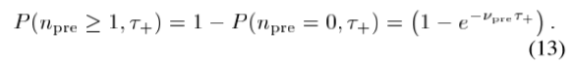
负重更新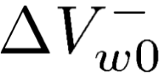由突触前峰值触发，并且在触发事件之前的一个宽度时间窗口内发生突触前突触峰值。至于积极的更新，只有最后的突触后尖峰才算产生。每秒负更新的平均数:
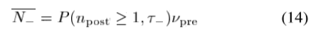
其中是至少有一个宽度时间窗内的突触后尖峰的概率：
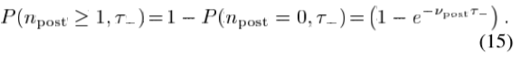
当突触重量较低时，如果正更新的数目足够大，以克服负更新和漏电流的影响，则可以发生LTP，从而驱动超过双稳态阈值。当重量较高时，如果足够大以克服负更新和泄露电流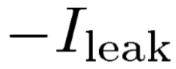的影响，从而驱动增大超过双稳阈，当负重足够高时，如果大到足以抵消和的影响时，则会发生LTD，因此低于双稳阈。
尽管一对突触前和突触后尖峰有对称的重量变化机制（如图9所示），但当涉及多个尖峰时，STDP电路存在固有的不对称性。如果突触前放电率低于突触后放电率，这种不对称倾向于LTP；如果突触前放电率占主导地位，这种不对称倾向于LTP。让本文考虑第一个例子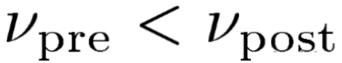，假设突触前和突触后的尖峰序列是不相关的。对于一个突触前事件，在LTP和LTD时间窗中可能以相同的概率出现多个突触后尖峰。当LTP时间窗口中的多个突触后尖峰产生多个向上权重更新时，只有LTD时间窗口中的最后一个突触后尖峰产生向下权重更新，因此将学习动力学偏向LTP。同样的推理也适用于突触前的比率高于突触后的比率：在这种情况下，学习动力将偏向于LTD。此外，对于低值和，由于或,由于和几乎为零，都不需要考虑LTP和LTD的可能性 [见（13）和（15）]。
为了在实验上描述VLSI突触的学习特性，本文测量了增强突触效率（LTP）或抑制突触效率（LTD）的概率，作为平均突触前和突触后放电率的函数。本文通过PCI-AER板用泊松分布的尖峰序列刺激芯片上的每个突触，并通过向神经元注入恒定电流产生突触后放电率。为了测量突触LTP的概率，本文首先将其权值重置为低渐近值。然后本文应用突触前和突触后刺激2.5s。随后，我们通过将权重限制在其学习的渐近值。本项目重复了50次这个过程，并将数据平均化。为了测量突触LTD的概率，本文应用了一个类似的实验方案，但是首先将突触的状态初始化为其高值.
图10显示了从芯片上测量的LTP和LTD的平均概率作为突触前和突触后平均放电率的函数。通过改变双稳电路和STDP电路的参数，可以改变LTP/LTD发生区域的特定形状和位置。在这些实验中，本实验使突触回路产生一个不对称的权值更新曲线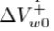还有一小段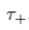，还有一个还有一个很长的. 如所料，平均突触后放电率较低LTP不发生[见图10（a）），而对于LTP的概率随钟形的变化而变化，取决于突触前平均放电率. 图10（b）所示的LTD的测量概率也符合本文的理论预测。
图10的数据是阵列中所有神经元的平均多个突触。单突触的LTP和LTD概率分布与图10的曲线定性相似，与平均值没有明显的偏差。

- 结论
本文提出了一个低功耗、自适应I&F神经元的VLSI阵列，该阵列具有双稳态、可塑性和自适应突触，它们使用地址-事件表示来接收和发送峰值。我们发现低功率神经元在阵列中对恒定电流的反应是相互独立的，利用PCI-AER板，我们用地址事件刺激阵列的突触，展示了它们的学习特性。通过将突触前和突触后的平均放电频率设置为适当的值，可以改变阵列中任何突触的重量。这个特性允许本文实现对实时无监督学习任务有用的学习机制，或者以有监督的方式任意设置（双稳态）突触权重，而不需要为每个突触指定连线。在学习实现局部增益控制机制和引入额外适应度之后，突触中的STD子电路可以被激活。
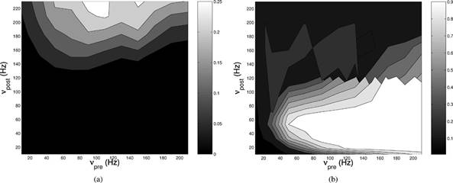
图10 （a） LTP在阵列中所有STDP突触上的平均概率，作为突触前和突触后放电率的函数。（b） LTD的平均概率。用于此数据集的相关电路偏置参数为：=3.9伏=0.65伏=4.36伏，和=0.33伏

该芯片采用标准的0.8微米 CMOS工艺制作，实现了32个神经元和256个突触在1.6mm2范围内的网络。本文目前正在使用更先进的0.35微米技术设计新芯片。这些芯片实现了32个神经元和8000个突触的网络，使用的硅不到10平方毫米。所提出的电路在很大程度上是技术独立的，并且完全并联运行。原则上，这种类型的网络可以扩展到任意大小。在实际应用中，网络大小受到最大硅面积和可用的AER带宽的限制。考虑到目前AER接口电路的速度和规格[45]，以及硅VLSI技术的可用性，网络规模至少还有两个数量级的增长空间。
结果表明，该电路可用于大规模并行I&F神经元VLSI网络中，实时模拟复杂的基于尖峰的学习算法。此外，当这些类型的设备与神经形态的AER传感器，如硅视网膜[27]、[46]、[47]或硅耳蜗[48]连接时，是构建具有适应和学习能力的紧凑型传感器系统的理想选择。

致谢

作者要感谢他们在神经信息学研究所的同事对AER通信基础设施的帮助，以及意大利国际空间站的V.Dante和P.Del Giudice设计和提供PCI-AER板。在2004神经形态工程车间，连同M. Giulioni（现在在ISS，意大利）和P. Degenaar（帝国学院，英国）进行了阵列的学习特性的初步初步实验。

